ЭЛЕМЕНТАРНЫЕ МУЗЫКАЛЬНЫЕ ИНСТРУМЕНТЫ В ВАШЕМ ДОМЕ

(консультация для родителей) подготовила воспитатель Горчеева И.Ю
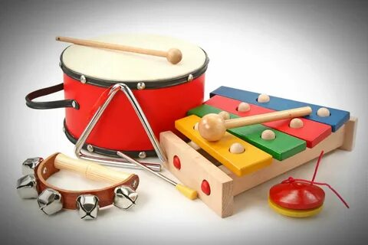
Для осуществления задач музыкального воспитания в семье, должна быть создана соответствующая музыкальная среда, которая предполагает наличие музыкальной фонотеки, детских музыкальных инструментов, инструментов-самоделок. Но самое главное – это организация взрослыми, разнообразной совместной с ребёнком музыкальной творческой деятельности в разных формах (музицирование с помощью элементарных музыкальных инструментов, пение, игры, танцы, хороводы, драматизации).
Приобщать ребёнка к музыке в домашних условиях можно и нужно с самого раннего возраста. Музыкальное воспитание очень важно для разностороннего развития детей. В семье имеются все возможности для привлечения ребёнка к различным видам музыкально-образовательной деятельности.
Детское музицирование способствует развитию музыкальной памяти, внимания, помогает преодолению излишней застенчивости, ребёнка. Современные производители игрушек предлагают широкий ассортимент товаров. Если вы решили купить ребенку музыкальную игрушку, то обратите внимание на то, как она звучит. Ее тембр должен быть чистым, мелодия должна воспроизводиться ритмически и интонационно верно. Детские музыкальные инструменты должны соответствовать возрасту ребенка. Лучше всего для музицирования подходят шумовые и ударные инструменты, такие как погремушки, бубны, музыкальные молоточки, ложки и т.п.

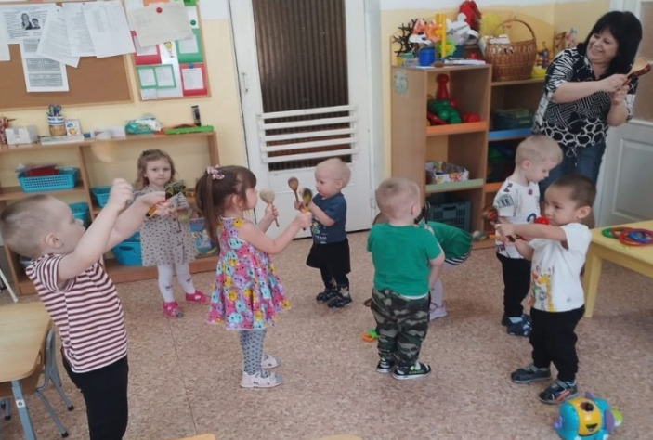
В нашей группе мы используем элементарные музыкальные инструменты: это маленькие маракасы, ложки погремушки, бубенцы, бубны, колокольчики, барабаны, а также инструменты, изготовленные своими руками.
Малыши очень любят играть в шумовом оркестре. Для оркестра мы подбираем доступную музыку (например «Ах вы сени мои сени…). Музыка должна быть не длинной, не очень быстрой, лучше жанровой и образной. У шумового оркестра в детском саду есть свои особые задачи: активное приобщение к музыке в одном из самых привлекательных видов деятельности игре в детском оркестре; воспитание интереса и любви к музицированию.
Для детей очень привлекательны различные самодельные инструменты. Дети исследуют звуковые и исполнительские возможности шумовых инструментов, а также и образные применения: («гром», «дождик», «ветерок», зайчик скачет» и т.п.)
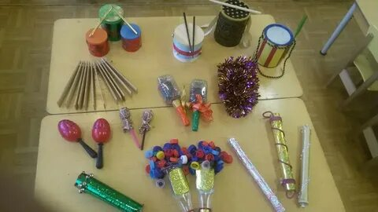
Самодельные инструменты позволяют начать процесс приобщения детей к музыке в отсутствии настоящих инструментов. Для изготовления самодельных инструментов подойдёт всё, что угодно: бумага (целлофан, пергамент, газета, гофре и пр.); деревянные кубики, карандаши, катушки, палочки разной толщины, брусочки; коробочки из разных материалов (картонные, пластмассовые, металлические, баночки от йогурта, от шоколадных яиц, ячейки); леска, нитки простые и шерстяные, проволока, ткань; природные материалы: желуди, каштаны, шишки, орехи, скорлупки от них, крупа, камешки, ракушки; кусочки пластика, небольшие металлические предметы(ключи, скобочки, палочки, гайки, кольца и пр.); металлические банки разных размеров, стеклянные бутылки и фужеры; пуговицы, шарики,резиночки, колокольчики, пустые тюбики от губной помады, расчёски и многое другое, из чего можно извлечь звуки.
Такие инструменты-игрушки можно сделать дома, вместе с детьми.
Все, что нас окружает, может звучать:
пустая картонная коробка с деревянными палочками – барабан;
пластмассовая коробочка, наполненная любой крупой или футлярами из яиц (киндер-сюрприз) – это погремушка, маракас;
трубочки для коктейля разного размера, закрытые с одной стороны и склеенные между собой – это свирель.
Изготовление самодельных инструментов-игрушек позволяет сделать взаимоотношения родителей с детьми более интересными и плодотворными.
Список рекомендуемой литературы:
1.Тютюнникова Т.Э. Бим! Бам! Бом! Сто секретов музыки для детей. Игры звуками. – СПБ: Музыкальная палитра, 2003
2. Тютюнникова Т.Э. Видеть музыку и танцевать стихи. импровизация и законы бытия. Монография. – М.: УРСС, 2003
3.Тютюнникова Т.Э. Учусь творить. Элементарное музицирование: музыка, речь, движение -Материалы семинара №1 – Москва 2009

